Kính thưa quí bạn
Hôm nay mình nói chuyện bếp núc thường ngày, coi vậy mà quan trọng hàng đầu nghe bà con, chuyện chánh trị nằm sau chuyện bếp núc là cái chắc.
1. Hỏi vế hàng warning trong hộp Gạch cua nấu bún riêu sản xuất ỡ Thái Lan.
2. Một Dược sĩ nhận xét và cho biết tin tức về bài ca ngợi cây Aleo Vera là thuốc trị bá bịnh. Hể đọc thì nên đọc cho hết, đọc nửa chừng có khi hiểu lầm nguy hiểm.
3. Thêm một chuyện về computer: Các bạn có muốn computer chạy "nhanh như gió" và không bao giờ down không? Nếu muốn thì xin coi cái video dưới đây.
HCD 8-May-2018
Có thêm một PDF attached danh sách chất gây ung thư của California.
=========
Trong bài có nhiều hình, các bạn thấy mất hình thì nên đọc Microsoft Word attached.
========

7:25
Giới thiệu SSD hard disk và cách sử dụng độc đáo.
Dang Huynh Chieu
SSD=Solid State Drive. Các bạn có muốn computer chạy "nhanh như gió" và không bao giờ down không? Nếu muốn thì xin coi cái video nầy.
From: Thu Pham [mailto: nph m@m e.com]
Sent: Tuesday, May 8, 2018 10:46 AM
To: huy017@gmail.com
Subject: Gạch cua nấu bún riêu
Mến gởi GS Huỳnh Chiếu Đẳng,
Tôi tên là Như Thu, từ lâu tôi có vào trang Quán Ven Đường" xem nhiều bài vở hay, nghe lại những bài vọng cổ hoặc nhiều bản nhạc trữ tình. Đặc biệt thích nhất là những câu trả lời của GS về đủ mọi chuyện.
Hôm nay tôi mạo muội gởi đến GS 2 tấm hình riêu cua. Gia đình tôi thích bún riêu, tôi vẫn hay nấu cho các cháu.
Tôi mua nhiều hiệu khác nhau, nhưng tất cả mặt sau cũng có ghi tương tự, riêng tôi thích hiệu nầy nhất. Chiều qua bỗng nhiên nhìn kỹ thì thấy mặt sau của chai ở phần cuối có ghi WARNING (GS xem hình)
Mong GS cho biết ý kiến như thế nào nhé!
Xin cám ơn GS nhiều.
Kính chúc GS được nhiều sức khỏe & an vui.
Như Thu
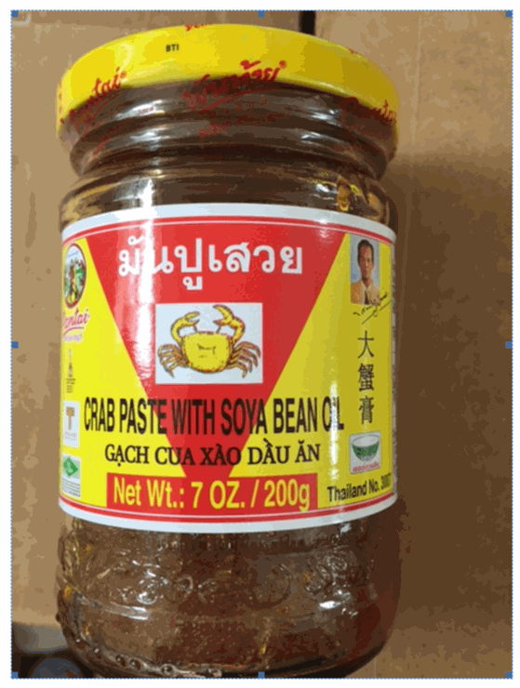
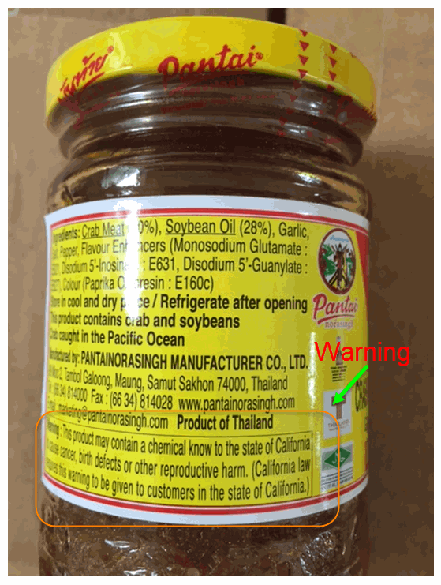
HCD: Thưa các bạn hàng warning (lưu ý) như thế nầy:
WARNING: This product contains chemicals, including lead, known to the State of California to cause cancer, and birth defects or other reproductive harm
Chú ý: Sản phẩm này có chứa hóa chất mà tiểu bang California liệt kê là những chất có thể gây ung thư và khuyết tật bẩm sinh hoặc gây tổn hại đến sự sinh sản khác.
Câu hỏi ở đây là cái chai chứa nguyên liệu làm bún riêu của Thái Lan bên trên chứa cái gì mà nhà sản xuất buộc lòng phải ghi câu nầy. Thưa trên nhãn thành phần không có in, nên chịu thua.
Duy có hai chất ở Việt Nam bị cấm là Disodium 5-Guanylate và Disodium 5-Inosine. Hai chất nầy luôn luôn có mặt trong bột nêm, nước cốt nấu phờ, hủ tiếu, cốt bún bò Huế....(các bạn kể tiếp đi, tất cva3 loại làm sẳn để làm nước dùng, nước lèo) không chừa món nào cả, dạng bột dạng keo, dạng nước. Bột ngọt làm ngon miệng một, hai chất nầy làm ngon miệng và gây ghiền (thí dụ mì gói ăn liền có chứa hai chất nầy, nhiều người ghiền vì nó). Mỹ không cấm nhưng giới hạn phân lượng. Nói là giới hạn chớ khi ăn tô phở mà các bạn ăn hết nước thì chắc vượt qua giới hạn xa. Đoán mò chưa kiểm con số...Ừ mà kiểm để làm gì?
Tôi kèm theo email nầy danh sách đầy đủ hoá chất có tên bị California liệt vô nhóm có hại buộc phải in trên nhãn, hay ghi trong những nơi có chất nầy như tiệm buôn (thí dụ Home Depot, Mc Donald, Starbucks, Sears, Wal Mart...)
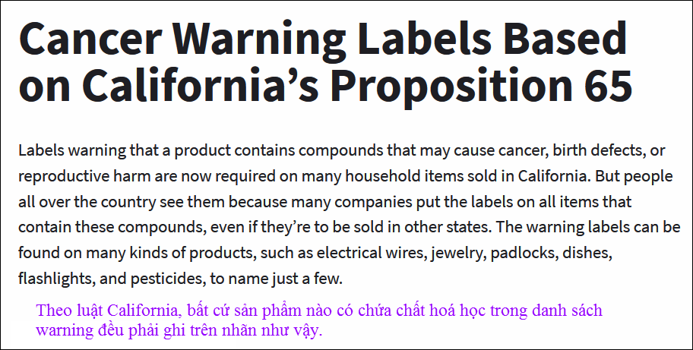
Xin đọc thêm chi tiết trong webpage nầy click => https://www.cancer.org/cancer/cancer-causes/general-info/cancer-warning-labels-based-on-californias-proposition-65.html
Danh sách đầy đủ dạng PDF được attached theo email nầy, các bạn nên save để dành tham khảo về sau.
Kết luận: Chai trên có chứa một hay vài chất hoá học nằm trong danh sách, không ghi thì có khi bị phạt, ghi thì hy vọng ít ai nhìn tới, mà có nhìn tới thì vẫn mua ăn như thường. Khi nào dính rồi mới cử chi ly (cho khổ thân thêm).
Là sao? thưa nhiều người không may bị bịnh thì mới đầu nghiên cứu "Rác Sông Thị Nghè" (tức Internet) cử thịt, cử đường cử hết 100 món ăn hàng ngày, nước lã có khi cũng cử.... bỏ đói cơ thể luôn, thật là tội.
=====
Nhân nói về cái luật California's Proposition 65, chúng ta đọc thêm cho biết về cây Aleo vera (nha đam?)
From: z y z@yahoogroups.com [mailto:z y z@yahoogroups.com]
Sent: Tuesday, May 8, 2018 5:08 AM
To: z y z@yahoogroups.com;
Subject: Re: [z y z] Cây Aloe Vera
Nghe hay quá nhung khong biet co thúc 100 % khong ?
Sent from Yahoo Mail for iPhone
On Monday, May 7, 2018, 11:09 PM, Dao yVu daoanvu@sbcglobal.net [z y z] <z y z@yahoogroups.com> wrote:
HaThân chuyển , xin tùy nghi..
Cây Aloe Vera (hể đọc thì nhớ đọc hết nguyên phần nầy, kể cả lời nhận xét của một Dược sĩ, đọc nửa chừng thì đừng níu áo tui)
(Tên khác: Cây dứa Tầu, Nha Đam, Hổ thiệt, Lô Hội... trị được 96 bệnh, đặc biệt là các chứng ung thư )
1/ CÂY ALOE VERA TRỊ UNG THƯ
Cây Nha Đam hay cây Lô Hội (Aloe Vera), người Việt Nam đã biết xử dụng từ xa xưa, người ta thường nấu chè ăn để trị bệnh bao tử và giúp cho bộ phận tiêu hóa được điều hòa...lại chữa bỏng rất tuyệt hảo. Còn cách trị bệnh ung thư thì không thấy nói đến, mãi tới khi có phái đoàn VN sang viếng Đất Thánh, trong đó có Cha Hoàng Minh Thắng, Ngài đã đọc tờ nguyệt san 'Thánh Địa' tháng 11 và 12, 1993; trong đó Cha Romano Zago, gốc Brazil, thuộc Dòng Phanxicô, lúc đó đang coi sóc Vương Cung Thánh Đường Giáng Sinh tại Bêlem, Ngài đã phổ biến về cây Aloe Vera, có thể chữa được mọi chứng ung thư mà chính Ngài đã trực tiếp chữa trị được khá nhiều người, dù nhà thương đã từ chối. Cha Thắng đã đem phương thuốc quí báu này về phổ biến khá rộng rãi, để ai mắc bệnh ung thư có thể áp dụng chữa trị.
Nhờ bài thuốc trên, tôi (LM.James Vũ) đã ứng dụng ngay để trị bệnh cho Cha Cố Joseph N.....D.M., hiện đang hưu tại Chi Dòng Đồng Công. Ngài bị ung thư ruột đã tới thời kỳ thứ ba; 7 vị bác sĩ chuyên khoa đã hợp lại để chữa trị cho Ngài, nhưng sau cùng họ đã quyết định phải giải phẫu và cắt đi một khúc ruột. Bác sĩ đã cho thân nhân Ngài biết, vi trùng đã ăn ra ngoài ruột rồi, sau khi giải phẫu mấy tháng, họ sẽ phải làm therapy cho Ngài và chứng bệnh này chỉ hy vọng sống thêm được 6-7 tháng nữa thôi.
Khi biết được điều đó, Ngài đã quyết định về hưu để dọn mình về với Chúa. Tôi đã nhờ người đi tìm được khá nhiều cây Aloe Vera và làm theo đúng phương pháp của Cha Romano. Cha Cố đã dùng nhiều gấp đôi, gấp ba số lượng chỉ định, nhưng cũng không thấy có phản ứng nào xẩy ra. Sau 8 tháng dùng thuốc, Ngài đã đi thử máu, chụp hình theo phương pháp tối tân, tốn phí tới 5-6 ngàn đô la, kết quả là không còn thấy dấu vết gì của bệnh ung thư trong ruột và các bộ phận khác nữa. Hiện nay ngài rất khỏe, hồng hào và lên ký hơn 10 lbs. Khi trở về thăm thân nhân, ai cũng ngỡ ngàng, thấy ngài mạnh khỏe hơn trước, mặc dầu thời gian bệnh tới nay đã gần 2 năm rồi.
Trong thời gian trị bệnh cho cha Cố, tôi cũng chỉ cho 4 người mắc bệnh ung thư khác nhau, có người bị xơ gan, cả 4 người sau khi uống thuốc Aloe Vera đều thấy kết quả tốt và đã đi làm việc được.
2/ CÁCH ĐIỀU CHẾ ĐỂ TRỊ BỆNH UNG THƯ THEO CHA ROMANO
Lấy 2 lá lớn hoặc 3 lá nhỏ cây Aloe Vera (Để cho dễ làm, tôi đã cân thử, 2 lá lớn phỏng chừng 2 lbs hay 1 kg) rửa sạch, cắt gai bên cạnh lá bỏ đi và 1 pound mật ong tốt (bằng 16 oz hay 1/2 kg ( Mật tốt phải mua ở farm, hay bày bán cạnh đường hay trong farm, thứ này ong hút nhụy hoa để làm mật, mật ong ở chợ nuôi ở nhà bằng đường không tốt), thêm 3-4 muỗm to rượu mạnh. Lấy máy xay sinh tố, xay chung cả 3 thứ thật nhuyễn, thành một thứ xirô. Nên cất vào tủ lạnh, để khỏi bị hư.
3/ CÁCH XỬ DỤNG
Trước khi xử dụng, lắc đều lên.- Mỗi ngày uống 3 lần - Mỗi lần 1 thìa ăn phở- Uống trước bữa ăn từ 15 phút hay nửa giờ.
Bình thường việc chữa bệnh kéo dài 10 ngày. Sau 10 ngày đi khám bác sĩ để biết đã tiến triển tới đâu. Nếu chưa khỏi sẽ uống tiếp tới khi khỏi.
Thường thường bệnh nhân cảm thấy khá ngay sau đó, nhưng cần đi khám bác sĩ cho chắc ăn đã khỏi.
4/ UỐNG NGỪA BỆNH
Những người không bị bệnh ung thư, mỗi năm nên uống 10 ngày để ngừa bệnh.
Mật ong là loài thực phẩm cơ thể con người có thể hấp thụ dễ dàng.
Chất rượu mạnh làm giãn nỡ mạch máu dẫn chất mật ong lẫn với chất Aloe Vera tới mọi tế bào trong cơ thể : vừa nuôi dưỡng vừa chữa lành vết thương ,vừa lọc máu.
Theo bảng phân chất của LM. bác sĩ (Dòng Phanxicô) làm việc tại Trung tâm nghiên cứu, Bắc Ý thì cây Aloe cócác chất sau đây:
1/ 13 chất khác nhau, chứa các chất trụ sinh chống lại vi khuẩn.
2/ 8 loai vitamine cần thiết làm lớn mạnh các tế bào,nuôi dưỡng cơ thể, chế tạo ra máu, điều hòa cơ thể và chữa lành vết thương. (Vit. A, B1, B2, B6, C, M...)
3/ Cây Aloe chứa hơn 20 chất muối đạm cần thiết cho cơ thể (Calco, Fosforo, Potassio...)
5/ CÂY ALOE VERA CHỮA CÁC BỆNH KHÁC
Theo kinh nghiệm của LM. Vũ Đình Trác trong cuốn '100 Cây thuốc van linh bá bệnh' như sau:
Cây Aloe (Nha Đam) Chủ Trị: *Trị chứng trẻ em cam tích * Lên kinh * Táo bón *Trị nhức đầu và các chứng xung huyết nội tạng phủ * Trị máu cam * Đặc biệt trị bệnh gan và * Huyết bạch theo công thức:
6/ TRỊ HUYẾT BẠCH
Dùng 2,3 lá lột vỏ, ăn sống với muối hay đường, hoặc nấu chè ăn.
7/ TRỊ ĐAU GAN:
Aloe khô 3 gr., cam thảo 5 gr, nấu nửa lít nước sôi kỹ còn á, chia uống 2 lần trong ngày
8/ TRỊ MÁU MỠ (Colesterol) , TIỂU ĐƯỜNG, MÁU CAO...
LM. Đỗ B.C.mới được người giới thiệu cách điều trị các bệnh trên theo như sau: Lá Aloe làm sạch, bỏ gai 2 bên xay nhuyễn, mỗi lần uống chừng 2 oz pha với 1/3 trái chanh vắt nước, trước bữa ăn chừng15 phút . Ngày 3 lần.
9/ TRỊ VỀ BỘ PHẬN TIÊU HÓA:
Ăn uống chậm tiêu, khó tiêu, bụng dạ bất ổn v.v.uống thường xuyên lá cây nha đam sẽ thấy kết quả tốt.
10/ TRỊ BỎNG, ĐỨT CHÂN TAY tuyệt vời
Người bị bỏng dù nặng tới cấp 3 rồi, lấy chất thạch bên trong lá đắp vào vết bỏng sẽ mát dịu ngay, mỗi ngày thay 1 lần, sẽ mau khỏi mà không có thẹo. Đứt tay chân cũng làm như vậy.
11/ GIÚP NHUẬN TRƯỜNG, TRỊ TÁO BÓN
Thường xuyên chỉ nên dùng mỗi lần 1-2 gr là đủ. Nếu muốn đi cầu dễ hoặc muốn xổ thì uống từ 3 gr. trở lên. Đi rất êm nhẹ và thoải mái. Khỏi cần phải uống thuốc tây...
12/ TRỊ BỆNH SIDA
Có người nói bên Việt Nam đang chữa chứng Sida bằng ăn lá Aloe. Nếu nó trị được ung thư thì cũng trị được chứng bệnh này.
13/ TRỊ NGỨA NGÁY DA SẦN SÙI
Cắt 1 khúc lá lấy chất thạch bên trong bôi các chỗ ngứa, sẽ thấy êm dịu ngay.
14/ CÓ THỂ CÒN TRỊ ĐƯỌC NHIỀU BỆNH KHÁC NỮA
Vì Aloe có thể nấu chè ăn thường xuyên làm thông tiểu, mát gan, thanh nhiệt, nên nếu ai mắc bất cứ bệnh gì mà trị mãi không khỏi, cũng nên dùng thử Aloe xem sao.
15/ CÁCH XỬ DỤNG
Có thể ăn tươi với muối hay đường hoặc nấu chè ăn.
Có thể phơi khô, để dành nấu nước uống thay vì ăn tươi.
Thường dùng từ 1-2gr. Nếu dùng trên 3 gr sẽ nhuận trường và xổ.
16/ CẤM KỴ DÙNG ALOE
VỊ NÀY KỊ THAI. NHỮNG EM DƯỚI 13 TUỔI CŨNG KHÔNG NÊN DÙNG.
Nguồn: batkhuat.net
Xin đọc tiếp:
From: "'HCD g' huy017@gmail.com [z y z]" <z y z@yahoogroups.com>
To: z y z@yahoogroups.com;
Sent: Tuesday, May 8, 2018 6:56 AM
Subject: RE: [z y z] Cây Aloe Vera
HCD: Thưa nghe thì hay lắm, (mà bất cứ cây cỏ trái nào cũng được ca ngợi gần như vậy), nhưng trị liệu thì thua một viên thuốc nhỏ.
Lý do là cây Aloe Vera được rất đông người dùng xưa nay. Trong tiệm thực phẩm có bán lá tươi, có bán lá làm sẳn ăn được liền, có bán nước chiết tinh, mỹ phẩm Aloe Vera.... thế mà không thấy ai lên tiếng xác nhận nhờ cây nầy mà anh tôi chị tôi mẹ tôi, chính bản thân tôi.... khỏi bịnh.
Đây là loại cây phổ thông, những công ty chế biến nó thành "thuốc", thành thực phẩm , thành gel, thành kẹo, thành mỹ phẩm... nhờ nó mà thu không biết bao nhiêu triệu đô xưa nay.
From: TRANG TRONG [mailto:trang rong 650@ hoo.com]
Sent: Tuesday, May 8, 2018 11:18 AM
To: z y z@yahoogroups.com; HCD g
Subject: Re: [z y z] Cây Aloe Vera
Thử ra GNC , nơi bán OTC herbal supplement lớn của Mỹ, kiếm coi có thứ gì chứa Aloe vera không. Không có một món !
Sao vậy ? Khoảng 2002 ,Prop65 của Cali cấm tiệt Aloe. FDA cũng la làng y chang.
Nghe FDA hay không thì tùy hĩ chớ hổng ai bắt mình nghe. Nhưng GNC sợ litigation nên lạnh cẳng rút sạch trơn.
Vô Walmart pharmacy mà coi. Chỉ còn Hydrocortisone-10 (ba xạo ! 0.10% chớ hổng phải 10 %)ointment có chứa aloe , làm từ Tàu Cọng. Ai muốn dùng thì mại vô ,lợi chẳng bù hại.
Vô tiệm Mễ, hàng health drink thì còn vài thứ, aloe drink pha thêm nước dừa (FDA hổng hưởn "múm" tụi nó) Uống vô không phải laxative mà chảy thẳng ruột. Hàng produce cũng còn aloe tươi trồng ở Mehico, $2 một bẹ, thỉnh thoảng cũng có người mua. Dân Mễ không biết đi thưa.
Tui có một bụi trồng sau nhà làm cảnh vì nó là succulent chịu nổi sức nóng 115 độ mùa hè ở Bakersfield.
Xin đừng chơi dại !
Trọng
HCD: Thưa Quí bạn Anh Trang Trọng la một Dược sĩ. Dược sĩ nói mà không nghe theo thì có khi hại hơn là lợi.
